«Как правильно привить ребенку культурно-гигиенические навыки»
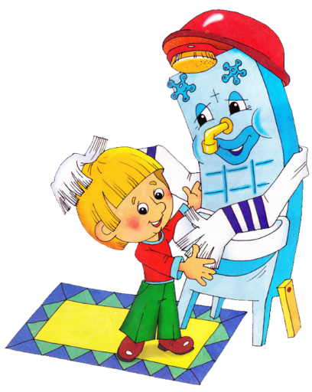
Что же нужно знать нам, взрослым, о привитии ребенку культурно-гигиенических навыков? Дошкольный возраст – это лучший период для закрепления на всю жизнь привычки к чистоте и гигиене. Дошкольник может усвоить все гигиенические навыки, понять их важность, привыкнуть выполнять их правильно и быстро. Если эти навыки не закрепить в раннем возрасте, то в дальнейшем будет много хлопот.
Многие дети к пяти годам уже умеют сами умываться и чистить зубы. Для выработки и закрепления этих навыков малышу необходимо помочь: научить закатывать рукава, хорошо намыливать руки мылом, хорошо их ополаскивать, смывать мыло, вытираться только личным полотенцем. Нужно несколько раз показать ребенку, где постоянно должно висеть его полотенце и стоять зубная щетка. Но не стоит торопить ребенка, если вначале он на умывание и чистку зубов будет тратить много времени.
Самое главное для приобретения гигиенических навыков – это пример родителей. Если взрослые делают физические упражнения, а затем принимают душ, то ребенок будет делать так же. Дети должны привыкнуть к тому, что по вечерам ежедневно нужно умываться и чистить зубы. Ребенок должен уметь самостоятельно пользоваться носовым платком, который хранится у него в определенном месте. Но взрослые должны помнить, что нельзя ругать ребенка за утерянный носовой платок.
Действенным средством воспитания можно назвать правильно организованный режим занятия, игры, разнообразная самостоятельная деятельность, если педагог активизирует деятельность детей, их познавательные интересы, ненавязчиво, но целенаправленно помогает им строить правильные взаимоотношения друг с другом.
Даже у младших дошкольников в различных играх и наблюдениях, в процессе труда по самообслуживанию и выполнению несложных поручений необходимо формировать навыки бережного обращения к игрушкам и вещам, находящимся не только дома, но и в общем пользовании в детском саду. Развивающее и воспитательное воздействие педагогов и родителей на малышей должны быть общим, постоянными и последовательными. Важен наглядный пример и пояснение действий, способов поведения в интересной для ребенка форме. Ежесекундное общение с детьми должно строиться только на основе доброжелательности. Она вызывает у детей эмоциональную отзывчивость, ответную доброжелательность и многие другие чувства – взаимоуважение и взаимопонимание, жизнерадостность, привязанность к родным, вежливость.
Педагоги и родители должны постоянно помнить, что привитые в детстве все навыки, в том числе и культурно-гигиенические, приносят человеку большую пользу в течение всей его жизни.
Культурно-гигиенические навыки – значимая часть культуры поведения. Необходимость опрятности, содержание в чистоте лица, рук, тела, прически, одежды, обуви - это не только требования гигиены, но и нормы человеческих отношений. Дошкольники должны знать, что в соблюдении этих правил выявляется и уважение к окружающим, что каждому человеку неприятно касаться грязной руки или смотреть на неопрятную одежду. Неряха, который не умеет следить за собой, своей внешностью, поступками, как правило, небрежен и в работе. Об этом должны помнить всегда и родители, и педагоги.
И культуру еды часто мы относим к гигиеническим навыкам. Но ее значение не только в выполнении физиологических потребностей. Культура потребления пищи и культура поведения за столом имеет еще и этическую сторону, потому что поведение за столом основано на уважении к сидящим рядом, и даже к тем, кто приготовил пищу.
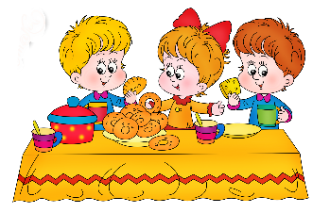
С самого раннего возраста дети должны усваивать некоторые правила: есть надо с закрытым ртом, не спеша, тщательно пережевывая пищу; нельзя класть локти на стол во время еды; нужно бережно относиться не только к хлебу, но и ко всем продуктам; правильно пользоваться столовыми приборами. Овладение культурой еды – трудное дело, требующее каждодневной кропотливой работы, но осуществлять формирование этих навыков необходимо, надо добиваться, чтобы дети ели с удовольствием, аппетитом, опрятно.
В формировании и воспитании культурно гигиенических навыков основное значение имеет пример взрослых, поэтому родитель и педагог- это важнейший действенный пример для подражания. Их внешний облик, их поступки и суждения, их тон разговора и их справедливое отношение к окружающим, и, прежде всего, к детям должны быть положительным примером для подражания.

